МОУ «Средняя образовательная школа № 11 им. И.А.Кабалина»

Программа индивидуального развития ребенка

Первые ступеньки.
Воспитание лидера.

Автор программы
Учитель начальных классов
МОУ «Средняя общеобразовательная
школа №11 им. И. А Кабалина»
Стрельцова М. В.

Г. Канаш 2010

Паспорт программы

1 | Полное название программы | «Первые ступеньки» (Воспитание лидера)
2 | Учебное заведение | МОУ «СОШ № 11 им. Героя Советского Союза Ивана Андреевича Кабалина»г. Канаш ЧР.
3 | Автор программы | Стрельцова Маргарита Викторовна
4 | Консультанты и рецензенты | Захаркина Татьяна Григорьевна
5 | Актуальность программы | Проблема воспитания лидера в современном обществе очень актуальна, поскольку на её решение существует социальный заказ. Программа «Первые ступеньки». (Воспитание лидера) призвана скорректировать качества ребёнка-лидера-созидателя, который способен организовать себя, собственную жизнь, способен сам решать свои жизненные проблемы, сплотить вокруг себя детский коллектив.
6 | Цель программы | Формирование у младших школьников созидательного лидерского потенциала путем создания педагогических условий для организации деятельности ребенка
7 | Задачи программы | Добиваться того, чтобы каждый ученик чувствовал себя равноправным членом коллектива, был активным, творческим, общительным.  Воспитывать в ребенке способность быть в чем-то первым и уметь вести за собой одноклассников.  Научить ребенка строить свою жизнь и улучшать жизнь окружающих.  Содействовать творческому развитию каждого ученика, как на уроке, так и вне урока.
8 | Рабочая гипотеза программы | Используя возможности начальной школы, привить ребенку качества лидера – созидателя, путем вовлечения ученика в активную творческую деятельность, формируя инициативность, терпимость, ответственность за себя и других
9 | Теоретическая база | - Федеральный государственный образовательный стандарт общего образования  - Архив журнала «Управление начальной школой»  - Материалы Интернета по теме.  - Работа кандидата психологических наук А.В. Джеус  - М. М. Поташник « На пути к овладению компетентностным подходам»  - Мясищев В.Н. Психология отношений  - . Щуркова Н.Е. Прикладная педагогика воспитания
10 | Структура исследования | 1 .Предварительный этап (диагностический)  2 .Основной этап – обучение лидерскому минимуму.  3 . Практический этап ( демонстрация и реализация полученных знаний и умений лидера)  4. Заключительный этап (выводы по проведенной работе с личностью и работа на перспективу)
12 | Полученные результаты | Привитие ученику качеств лидера- созидателя.
13 | Форма мониторинга результативности | Анкетирование, наблюдение, тестирование.
14 | Сроки реализации | Сентябрь 2009 г. – май 20102г.
Цель.
Формирование у младших школьников созидательного лидерского потенциала, путем создания педагогических условий для организации деятельности ребенка
Задачи.
1. Добиваться того, чтобы каждый ученик чувствовал себя равноправным членом коллектива, был активным, творческим, общительным.
2. Воспитывать в ребенке способность быть в чем-то первым и умение вести за собой одноклассников.
3.Научить ребенка строить свою жизнь и улучшать жизнь окружающих.
4.Содействовать творческому развитию каждого ученика, как на уроке, так и вне урока.
Гипотеза.
Используя возможности начальной школы, привить ребенку качества «лидера – созидателя», путем вовлечения ученика в активную творческую деятельность, формируя инициативность, терпимость, ответственность за себя и других
Научная обоснованность программы.
Комплексно представлены все направления и виды работ классных руководителей 1-4 классов: индивидуальная работа с учащимися, работа с коллективом класса, с родителями учащихся, с педагогами и школьными специалистами. Материалы ориентированы на практическую деятельность: даются подробные описания развивающих и диагностических методик, методы наблюдения, анкеты, тесты. Теоретические материалы представлены на доступном учителю уровне и адаптированы для каждодневной учебно-воспитательной деятельности. Причем все материалы - и практические , и теоретические – соотнесены требованиями развития общества и школы, с реалиями сегодняшнего дня.

Пояснительная записка
Классный руководитель – основная фигура школьного воспитания. В условиях новой информационной культуры XXI века у педагога, работающего в течение 10 лет по системе развивающего обучения Л.В.Занкова, возникает необходимость пересмотреть подходы в воспитании личности ребенка.
В период перехода на ФОС II поколения классному руководителю в своей работе необходимо заниматься воспитанием уникальности человека с продуктивным и творческим потенциалом, формировать его умение решать постоянно возникающие новые проблемы в постоянно изменяющихся условиях жизни. Это и обусловливает цель современного образования: индивидуальное развитие личности. На смену послушанию, повторению, подражанию приходят новые требования воспитать у ребенка умение видеть проблемы, спокойно принимать их и самостоятельно решать.
Сегодня школа получила новое назначение: она не просто передает знания, а создает условия для формирования личности, легко ориентирующейся в современной жизни и умеющей проявлять свои лидерские качества.
В своем обращении президент Чувашской Республики сказал: «Актуальными всегда являются такие качества как инициативность, активность, мобильность, креативность и инновационность граждан. Школа должна формировать «новую систему универсальных знаний, умений, навыков, а также опыт самостоятельной деятельности и личной ответственности обучающихся, то есть современные ключевые компетенции».
Развитие происходит как сложный процесс взаимодействия внешних и внутренних факторов, т.е. индивидуальных, глубинных качеств ребенка. Всякое усвоение нового идет через собственные внутренние усилия ребенка, его поиски вопросов и ответов.
Программа индивидуального развития ребенка, составленная учителем, должна соответствовать заказу новой информационной эпохи, обеспечить высокую социализацию у детей, помочь ребенку в выборе жизненного пути в соответствии с его стремлениями. Это привело к созданию программы «Первые ступеньки. Воспитание лидера» в начальной школе.
В системе программы использована занковская технология включения ребенка в активную деятельность.

Актуальность программы
Проблема воспитания лидера в современном обществе очень актуальна, поскольку на её решение существует социальный заказ. Школа, семья и общественность всегда обращают внимание на развитие у ребёнка лидерских качеств, таких как инициативность, самостоятельность, организованность, формирование у него навыков: легко, без напряжения общаться со своими сверстниками, быть авторитетным человеком в глазах своих друзей, чувствовать себя уверенной личностью, быть успешным человеком, уметь делать жизнь окружающих людей лучше и интереснее.
Известно, что лидеры появляются, когда в любом обществе, большом, как государство, или маленьком, как класс, - возникает проблема, требуются изменения или люди хотят объединиться для общего дела. Но кроме «лидеров-созидателей» могут появляться и «лидеры-разрушители», которые всё время действуют в своих собственных интересах. Для них важно не дело, не люди, а собственное эгоистическое желание показать себя.
В кризисный период развития общества складывается тревожная ситуация, когда в молодёжной среде отрицательно ориентированные лидеры вовлекают всё большее число подростков в антисоциальные молодёжные группировки. Необходимо противостоять разгулу безнравственности в детской среде путём воспитания в молодёжном коллективе положительно ориентированного лидера, лидера, уверенного в себе, в своих созидательных возможностях.
Перед педагогом стоит задача разработки и создания условий для воспитания такого лидера. Эту работу необходимо начинать с дошкольного, начального школьного возраста.
Программа «Первая ступень. Воспитание лидера» призвана скорректировать качества ребёнка-лидера-созидателя, который способен организовать себя, собственную жизнь, способен сам решать свои жизненные проблемы, сплотить вокруг себя детский коллектив.

Структура и содержание программы.
1 этап.
Предварительный ( путем диагностирования выявление интересов, способностей ребенка и соотнесение их с возможностями).
2 этап.
Основной (обучение лидерскому минимуму).
3 этап
Практический ( демонстрация и реализация полученных знаний и умений лидера).
4 этап.
Заключительный (организация аналитической деятельности и работы на перспективу).

1 этап осуществления программы.
Предварительный
Будущее страны во многом зависит от сегодняшних школьников, так, как именно им предстоит управлять производством в двадцатые годы нынешнего столетия , развивать науку и культуру, трудиться и защищать интересы страны, создавать семью, руководить общественным развитием и стоять у руля управления государством.
Всего этого можно достичь, только заняв активную жизненную позицию в школьном возрасте. Для этого необходимо упорство и инициатива, мужество и осознанность, трудолюбие и ответственность.
Программа рассчитана на формирование у школьника ответственности за устойчивое развитие нашего общества, желание и готовность осуществлять социально полезные действия, быть лидером порученного дела.
Лидеры появляются, когда в любом обществе, большом, как государство, или маленьком, как класс, - возникает проблема, требуются изменения или люди хотят объединиться для общего дела . Но кроме лидеров созидателей появляются и лидеры- разрушители. Их еще называют антилидеры.
С первого класса у ученицы наблюдались качества антилидера, так, как она больше действовала в своих интересах. Для нее важно было не дело, не люди, а собственное эгоистическое желание - показать себя.
Большую роль в этом сыграла семья. Семья хорошо обеспечена. Девочка- единственный ребенок в семье, ни в чем ей нет отказа, очень избалована, родители идут на поводу у ребенка, исполняют каждую ее прихоть .Чувствуя лидерство дома, она принесла эти антилидерские качества в класс.
Педагогом организуется разнообразная интенсивная индивидуальная и совместная деятельность школьников, позволяющая занимать ученику разные позиции в конкретных делах, варьировать группы общения, проявлять свои способности, положительные личностные качества в различных видах деятельности, демонстрировать имеющиеся знания, умения, в том числе, значимые для лидерской деятельности, накапливать и систематизировать информацию о возможностях ребенка. В делах, проводимых на этом этапе, педагог помогает проявиться лидерам разного типа , которые условно можно обозначить так: «лидер – организатор команды», «лидер- душа компании» ( эмоциональный лидер) «лидер-умелец», «лидер – генератор идей» Содержание дел продумывается таким образом, чтобы на каждом этапе дела при выполнении заданий дети демонстрировали различные лидерские способности и умения: организаторские(ведущие у лидера — организатора команды), прикладные (ведущие у лидера-умельца), коммуникативные (ведущие у эмоционального лидера), интеллектуальные (ведущие у лидера – генератора идей).
Мониторинг по исследованию качеств лидера начали с теста «Я - ЛИДЕР» (приложение 1).
Результаты теста «Я лидер» показал , что у девочки высоко развито знание правил организаторской работы, умение работать с группой , а наиболее слабо сформированы такие качества, как наличие творческого подхода, умение решать проблемы, коммуникативные качества.Над формированием этих качеств предстоит работать.
На этом же этапе были проведены и другие диагностики.
-Диагностика « Кто я?» ( приложение2)
-диагностика личности учащейся ( приложение 3),
-определение уровня воспитанности ( приложение 4),
Результаты использовались на следующих этапах обучения и практической деятельности по формированию качеств лидера.
Средства, рекомендуемые на данном этапе:
-коллективно-творческие дела и игры, объединяющие в себе разнообразные виды деятельности, выполнение ребенком разовых поручений;
-игры-тренинги на формирование доброжелательных отношений в детском объединении;
-специальные игры и конкурсные программы на выявление лидеров разного типа; (приложение 4а)
-диагностика и анализ генератора идей.

2 этап осуществления программы.
Основной.
На данном этапе главным является обучение качествам лидерского минимума: организаторским, информационно – аналитическим, коммуникативным. Для этого используется примерный учебный план.

Темы | Количество часов по видам занятий | Учебные занятия | Совместная творческая деятельность | Индивиду  альная деятельность
1 | Портрет лидера: что знать, что  уметь,  каким быть? | 1 | 2 | 2
2 | Организовать самого себя: для чего  это  нужно и с чего начать? | 1 |  | 4
3 | Я и моя команда: как найти единомышленников и научиться  вместе делать общее дело? | 1 | 10
4 | Информация: как и где искать и что  с ней делать дальше? | 1 | 2 | 2
5 | Мой опыт: в чем он состоит и чем  я могу поделиться с друзьями? | 1 | 2 | 2
6 | Подводить итоги сделанного:  когда, зачем и как? | 1 | 12 | 6
7 | Общение: как одновременно  соблюдать правила и  ориентироваться  на ситуацию? | 18
8 | Выступление перед публикой:  против всех или вместе со всеми? | 1 | 2 | 2
9 | Мир взрослых: что я о нем знаю  и что он знает обо мне? | 1 | 4 | 1
10 | Мир сверстников: проблемы  личные, а решения — общие? | 1 | 4 | 2
11 | Я — гражданин: что это значит? | 1 | 4 | 2
Достижение цели также идет и через уроки общения.

Примерное планирование "Уроков общения"в начальной школе
Месяц | Основные цели занятий |  | Примерное количество занятий
Сентябрь |  | Создание условий для более полного знакомства детей между собой, самопознания, самопринятия и самоуважения, познания и принятия других людей (одноклассников), уважения к ним.  Развитие представлений об обращении как коммуникативном умении |  | 2
Октябрь |  | Развитие умения сотрудничать в паре.  Развитие коммуникативных умений приветствия и прощания |  | 2
Ноябрь |  | Развитие умения сотрудничать в команде. Продолжение развития самоуважения и уважения к другим.  Развитие целеустремленности, ориентированности на достижение успеха |  | 2
Декабрь |  | Обогащение понимания эмоций детьми. Продолжение развития самопонимания и самоуважения, понимания и уважения к другим |  | 2
Январь |  | Продолжение обогащения понимания детьми эмоций.  Продолжение развития умения сотрудничать с другими, развитие умения управлять (командовать) и подчиняться |  | 2
Февраль |  | Развитие стрессоустойчивости, нетревожности |  | 2
Март |  | Профилактика и коррекция завышенной самооценки.  Продолжение развития уважения к другим и позитивных межличностных отношений. Развитие оптимизма |  | 2
Апрель |  | Продолжение развития самопонимания и самоуважения, понимания и уважения к другим.  Продолжение развития целеустремленности, умения ставить цели и достигать их |  | 2
Сентябрь |  | Развитие интеллектуальных чувств |  | 2
Октябрь |  | Развитие просьбы как коммуникативного умения |  | 2
Ноябрь |  | Развитие отказа как коммуникативного умения |  | 2
Декабрь |  | Продолжение формирования позитивных межличностных отношений через осознание и прочувствование детьми своей общности с другими и своей индивидуальности |  | 2

На втором этапе предусмотрено и ведение ребенком «Дневника лидера» (приложение 5)
По итогам участия в программе, ребенок получает знания и умения « Лидерский минимум»
А) организаторские
 | знает | умеет
Самоорганизация | - что такое план  - как составить индивидуальную программу для решения какой-либо проблемы, задачи  - какие качества, знания, умения необходимы лидеру | ставить индивидуальную цель на определенный отрезок времени  - определять и последовательно выполнять этапы достижения цели  - планировать свой день осуществлять этот план  - демонстрировать и использовать в индивидуальной и совместной деятельности свои лидерские качества, знания, умения
Работа в команде | -как распределить поручения  - какие способы помогут принять коллективное решение | находить единомышленников  - эффективно работать в команде  - распределять поручения в группе сверстников  - выбирать задачу (роль, позицию, задание) в соответствии со своими способностями
Организация деятельности | -как вместе с друзьями придумать идею  - как разбить класс на группы  - как выполнять свое постоянное поручение  - в чем состоит работа органов самоуправления | обосновывать свою идею или идею, выдвинутую группой  - выполнять свое поручение
Организация дел, игр, мероприятий | как разработать и провести КТД  - какими способами можно  подготовить дело (творческая, инициативная группы, совет дела)  - какие формы и способы можно использовать для организации своего досуга | -проводить игры  - работать в творческой группе  - выполнять задание группы по подготовке одного из этапов КТД  - организовывать свой досуг вместе со сверстниками

Б) информационно-аналитические
 | Знает | Умеет
Понятийный аппарат лидера | что такое «активность», «инициатива», «лидер», «организатор», «цель», «результат», «команда», ««опыт» | оперировать названными понятиями
Передача собственного опыта другим | - из чего складывается опыт человека  - какими способами может происходить обмен опытом | рассказывать о собственном опыте  - обучать сверстников тому, что умеет сам

В) коммуникативные
 | Знает | Умеет
Общение со сверстниками, взрослыми | -что такое доброжелательное общение | вступать в доброжелательные  взаимоотношения, взаимодействие со  сверстниками и взрослыми
Культура общения, этикет | в чем состоят и чем отличаются правила поведения в разных ситуациях  - какие правила помогают эффективно взаимодействовать | соблюдать установленные нормы взаимодействия, взаимоотношений  - разрешать на их основе возникающие конфликты

3 этап осуществления программы.

Демонстрация и реализация полученных знаний и умений лидера

Средства, рекомендуемые на данном этапе:

- передача своих знаний и умений

На третьем этапе происходит закрепление школьником деятельности знаний, знаний и умений, освоенных на предыдущем этапе. Большое значение имеет создание у ребенка внутреннего ощущения успешности и его поддержание как собственно педагогическими средствами, так и через сверстников, используя свои полученные знания.
Ребенком было организовано КТД совместно с учителем и одноклассниками (приложение 6).
Девочка приняла активное участие в городской проектной неделе с исследовательской работой и заняла первое место.
По итогам этапа происходит:
- фиксация индивидуальных и коллективных достижений ребенка;
-оценка успешности ребенка в осуществлении выбранной лидерской позиции;
-определение возможных сфер приложения полученных знаний, умений в школьных объединениях.
Результаты были проверены путем теста « Я лидер» (приложение 7)

4 этап осуществления программы.

На заключительном этапе осуществления программы происходит анализ индивидуальных и коллективных достижений ребенка, в том числе с точки зрения того, какую роль сыграли в этом новые лидерские знания и умения, приобретенные в ходе реализации программы, анализ индивидуального опыта ученика в осуществлении различных ролей, поручений, приобретении навыков самоорганизации. Также педагог помогает ребенку осмыслить другие изменения, которые произошли с ним: развитие тех качеств, ценность которых определилась на первом этапе и в ходе дальнейшей деятельности ; различия в активности позиции ребенка и на основе этого переосмыслить свои возможности, перспективы в связи с новым опытом, наметить конкретные планы применения полученных знаний, умений.
Первые ступени формирования лидерских качеств ученика начальной школы являются основой дальнейшего развития лидерского потенциала ребенка. В начальной школе уже может руководить небольшой группой одноклассников, работать с творческой группой по подготовке КТД, умеет планировать и анализировать внеклассные мероприятия.
По итогам этапа происходит:
- планирование дальнейшего использования учеником лидерских знаний и умений;
- определение возможностей дальнейшего развития самостоятельности ребенка, его социального опыта
Результат, который достигнут в ходе реализации данной программы — привитие ученику качеств лидера – созидателя.
Средства, рекомендуемые на данном этапе
- комплексные итоговые игры; ( приложение 8)
-завершение работы с личным лидерским дневником

Вывод:

- изменилась лидерская позиция учащейся, что проявляется в изменении занимаемых ролей (от исполнителя к организатору), в повышении ее активности по отношению к себе, к другим людям, окружающему миру;
- появилась готовность к передаче полученных знаний, умений сверстникам ; - ----желание и готовность к дальнейшему развитию лидерских качеств, приобретению новых знаний, умений
- желание и готовность проявлять инициативу, самостоятельность, брать на себя ответственность.
- осознание своих возможностей в применении полученного лидерского опыта.

Приложения

Приложение 1.
Вопросы к тесту «Я - лидер»
- Не теряюсь и не сдаюсь в трудных ситуациях 4
- Мои действия направлены на достижение понятной мне цели 4
- Я знаю, как преодолевать трудности 4
- Люблю искать и пробовать новое 4
- Я легко могу убедить в чем-то моих товарищей 4
- Я знаю как вовлечь моих товарищей в общее дело 4
- Мне не трудно добиться того, чтобы все хорошо работали 4
- Все знакомые относятся ко мне хорошо 4
- Я умею распределять свои силы в учебе и труде 3
- Я могут четко ответить на вопрос, чего я хочу от жизни 1
- Я хорошо планирую свое время и работу 3
- Я легко увлекаюсь новым делом 2
- Мне легко установить нормальные отношения с товарищами 1
- Организуя товарищей, стараюсь заинтересовать их 3
- Ни один человек не является для меня загадкой 0
- Считаю важным, чтобы те, кого я организую, были дружными 3
- Если у меня плохое настроение, я могу не показывать этого окружающим. 3
- Для меня важно достижение цели 3
- Я регулярно оцениваю свою работу и свои успехи 3
- Я готов рисковать, чтобы испытать новое О
- У меня всегда все получается 1
- Первое впечатление, которое я произвожу, обычно хорошее 4
- Хорошо чувствую настроение своих товарищей 4
- Я умею поднимать настроение в группе моих товарищей 3
- Я могу заставить себя утром делать зарядку, даже если мне этого не хочется 0
- Я обычно достигаю того, к чему стремлюсь. 3
- Не существует проблемы, которую я не могу решить. О
- Принимая решения, перебираю различные варианты О
- Я умею заставить любого человека делать то, что считаю нужным. 1
- Умею правильно подобрать людей для организации какого-то дела 4
- В отношениях с людьми я достигаю взаимопонимания 3
- Я стремлюсь к тому, чтобы меня понимали 4
- Если в работе у меня встречаются трудности, то я не опускаю руки 4
- Я никогда не испытываю чувства неуверенности в себе 1
- Я стремлюсь решать все проблемы поэтапно, не сразу 3
- Я никогда не поступал так, как другие 3
- Нет человека, который устоял бы перед моим обаянием 1
- При организации дел я учитываю мнение товарищей 1
- Я нахожу выход в сложных ситуациях 4
- Считаю, что товарищи, делая общее дело, должны доверять друг другу 3
- Никто и никогда не испортит мне настроение 3
- Я представляю, как завоевать авторитет среди людей 0
- Решая проблемы, использую опыт других. 4
- Мне неинтересно заниматься однообразным, рутинным делом 3
- Мои идеи охотно воспринимаются моими товарищами 1
- Я умею контролировать работу моих товарищей, 3
- Умею находить общий язык 3
48. Мне легко удается сплотить моих товарищей вокруг какого-либо дела 4

А | Б | В | Г | Д | Е | Ж | З
№1- 4 | №2-4 | №3 - 4 | №4 - 4 | №5 - 4 | №6 - 4 | №7- 4 | №8 -0
№9- 3 | №10 - 1 | №11- - 3 | №12 - 2 | №13 - 1 | №14 - 3 | №15 - 0 | №16 - 4
№17- 3 | №18 - 3 | №19 - 3 | №20 - 0 | № 21- 1 | №22 - 4 | №23 - 4 | №24 - 3
№25 -0 | №26- 3 | №27 - 0 | №28 - 0 | №29- 0 | №30- 4 | №31- 3 | №32 - 4
№33-4 | №34 - 1 | №35 - 3 | №36 - 0 | №37 -1 | №38 - 4 | №39- 4 | №40 -3
№ 41- 0 | №42 - 0 | №43- 4 | №44 - 0 | №45 - 1 | №46 - 3 | №47- 3 | №48 - 4
14 | 12 | 17 | 9 | 8 | 22 | 18 | 18

А | Умение определять свои лидерские качества | Развито средне
Б | Коммуникативные качества | Развито средне
В | Умение решать проблемы | Развито слабо
Г | Влияние на окружающих | Развито средне
Д | Наличие творческого подхода | Развито слабо
Е | Знание правил организаторской работы | Наиболее развито
Ж | Организаторские способности | Сильно развито
З | Умение работать с группой | Сильно развито

Приложение 2.

«Кто я?»

Цель: Тест дает психологический портрет.

Задание: Заполни таблицу, отвечая на вопрос «Кто Я?»

 | КТО Я? | человек
 | КТО Я? | девочка
 | КТО Я? | ученица
 | КТО Я? | дочь
 | КТО Я? | помощница
 | КТО Я? | одноклассница
 | КТО Я? | организатор
 | КТО Я? | подруга

Приложение 3.

Д агностика личности учащейся

Состояние здоровья | Основная группа.
Тип характера | Настойчивый, упорный.
Черты характера | Активная, ответственная, прямолинейная.
Учебные характеристики | Большой запас слов  Владеет большим объемом информации  Свободно рассуждает на разные темы.  Техника чтения- выше нормы.  Любит все предметы, всегда готова к уроку.  Трудностей в учебе не испытывает
Творческие характеристики | Любознательная  Любимые занятия – танцы, чтение книг, рисование
Характеристика учащейся, как лидера | Принимает активное участие в мероприятиях  Старается быть во всем первой, иногда любой ценой

Приложение 4.

Определение уровня воспитанности по пятибалльной шкале.

Качества | Самооценка | Оценка родителей | Оценка актива класса | Оценка кл. руководителя
Вежливость | 5 | 4 | 4 | 4
Гуманность | 4 | 4 | 4 | 4
Трудолюбие | 5 | 5 | 5 | 5
Терпеливость | 4 | 4 | 4 | 4
Бережливость | 5 | 5 | 5 | 5
Активность | 5 | 5 | 5 | 5
Любознательность | 5 | 5 | 5 | 5
Дисциплинированность | 5 | 4 | 5 | 5
Лидерские качества | 5 | 3 | 3 | 4
 | 43 | 35 | 38 | 41

Самооценка ученика выше, чем оценка родителей, актива класса, классного руководителя Девочка хочет быть лидером, есть желание и стремление, но не знает , как этого достичь.

Приложение 4а.

Основные виды игр для выявления лидеров разного типа.

Игры для выявления лидера.

Социоадаптивные игры, позволяющие каждому ребенку проявить индивидуальность, творчество, личные лидерские качества, получить внимание группы. Подчеркивают значимость и равные возможности каждого ребенка в коллективе. Игры для создания команды. Служат для формирования умения работать в команде, синхронно с другими людьми, для повышения сплоченности в группе, формируют зону общих интересов, поддержку, продуктивную форму социального поведения, умение слушать лидера («Слон» и др.). Комплексные игры, например, выборы президентов, парламента, органов самоуправления. Главное требование: воспроизведение процедур в соответствии с реальной нормативной базой. Результатами таких игр может быть:
• обучение основам самопрезентации и самореализации;
• выявление лидерства и формирование социального института лидеров отрядов;
• развитие навыка самостоятельного принятия решения и ответственности;
• формирование социально продуктивных форм деятельности;
• умение организовать самостоятельную деятельность.

Игры, нацеленные на проявление внутренней свободы ребенка, креативности и спонтанности, помогают устранять психоэмоциональные зажимы, психофизические комплексы, способствуют улучшению коммуникативного навыка, трансформации аутоагрессивного и агрессивного комплексов, самооценки и самосознания (например, миксеры и др.).

3 Психологическая игра «Адаптация».

Психологическая игра «Адаптация» проводится для выявления лидеров, генераторов идей и исполнителей, создания творческой атмосферы. Для этого в начале игры отряд делится на микрогруппы. За выполнение заданий вручаются жетоны трех цветов: красные – тому, кто подает идеи, зеленые – тому, кто их реализует, желтые – тому, кто не участвует (желтых может и не быть).

Первое задание – разминка. Каждый представляет соседа справа, предварительно пообщавшись две минуты. Определяются пять самых ярких представителей, которые становятся лидерами. Они получают пять красных жетонов.

Второе задание – вокруг пяти лидеров собираются пять микрогрупп, которые формируются по желанию. Каждой группе дается задание: нарисовать дружеский шарж на любого из присутствующих. Чья идея – красный жетон, кто нарисовал – зеленый. Ребята с красными жетонами переходят в другую микрогруппу (по часовой стрелке).

Третье задание – придумать творческую подпись к шаржу (предварительно ведущий собирает шаржи и раздает их в микрогруппы, учитывая, чтобы они не попали в ту же группу). Чья идея – красный жетон, кто выполнял – зеленый.

Четвертое задание – «три «Д» ( Друг Для Друга): придумать для соседней группы задание. Чья идея – красный жетон, кто выполнял – зеленый. Ребята с красными жетонами переходят в другую группу.

Пятое задание – ведущий для всех микрогрупп дает одинаковое задание. Игра заканчивается коллективным обсуждением происходящего и вручением лидерам групп знаков «исследователей».
4 «Большая семейная фотография».

Предлагается, чтобы ребята представили, что они все – большая семья и нужно всем вместе сфотографироваться для семейного альбома. Нео6ходимо выбрать «фотографа». Он должен расположить всю семью для фотографирования. Первым из семьи выбирается «дедушка». Он тоже может участвовать в расстановке членов «семьи». Больше никаких установок детям не дается, они должны сами решить, кому кем быть и где стоять. Вожатый может только наблюдать за этой занимательной картиной. Роль «фотографа» и «дедушек» обычно берутся исполнять стремящиеся к лидерству ребята. Однако, не исключены элементы руководства и других «членов семьи». Взрослым будет очень интересно понаблюдать за распределением ролей, активностью-пассивностью в выборе месторасположения.

Эта игра может открыть педагогу-организатору или вожатому новых лидеров и раскрыть систему симпатий-антипатий в группах. После распределения ролей и расстановки «членов семьи» «фотограф» считает до трех. На счет «три!» все дружно и очень громко кричат слово «сыр» и делают одновременный хлопок в ладоши.

5 «Начали!».
Ребята делятся на две-три равные по количеству участников команды. Каждая команда выбирает себе название. Ведущий предлагает условия: «Сейчас команды будут выполнять задания после того, как я скомандую «Начали!». Выигравшей будет считаться та команда, которая быстрее и точнее выполнит задание». Таким образом создается дух соревнования, который является весьма немаловажным для ребят.

Итак, первое задание. Сейчас каждая команда должна сказать хором какое-нибудь одно слово. «Начали!»

Для того, чтобы выполнить это задание, необходимо всем членам команды как-то договориться. Именно эти функции берет на себя человек, стремящийся к лидерству.

Второе задание. Здесь необходимо, чтобы ни о чем не договариваясь, быстро встали полкоманды. «Начали!» Интерпретация этой игры сходна с интерпретацией игры «Карабас»: встают самые активные члены группы, включая лидера.

Третье задание. Сейчас все команды летят на космическом корабле на Марс, но для того, чтобы полететь, нам нужно как можно быстрее организовать экипажи. В экипаж входят: капитан, штурман, пассажиры и «заяц». «Итак, кто быстрее?!» Обычно, функции организатора опять же берет на себя лидер, но распределение ролей часто происходит таким образом, что лидер выбирает себе роль «зайца». Это можно объяснить его желанием передать ответственность командира на плечи кого-нибудь другого.

Задание четвертое. Мы прилетели на Марс и нам нужно как-то разместиться в марсианской гостинице, а в ней только трехместный номер, два двухместных номера и один одноместный. Вам необходимо как можно быстрее распределиться, кто в каком номере будет жить. «Начали!» Проведя эту игру, вы можете увидеть наличие и состав микрогрупп в вашем коллективе. Одноместные номера обычно достаются либо скрытым, не выявленным лидерам, либо «отверженным». Предложенное количество номеров и комнат в них составлено для команды, состоящей из 8 участников. Если и команде больше или меньше участников, то составьте количество номеров и комнат сами, но с тем условием, чтобы были трехместные, двухместные и один одноместный. Эта методика даст вам довольно-таки полную систему лидерства в коллективе. Закончить ее можно какой-нибудь игрой на сплочение коллектив

4 Упражнения с веревками.
10 – 20 человек встают в круг, держась обеими руками за общую веревку, после чего веревку подтягивают и завязывают так, чтобы участники стояли плотно друг к другу. Затем следует команда: «Закрыть глаза и не открывать их» – и задание: «Образуйте квадрат». Глаза можно открыть всем вместе, только после того, как группа решит, что квадрат получился. После этого упражнения и короткого перерыва предлагается опять встать в круг, закрыть глаза и (следующее задание): образовать равносторонний треугольник. Те, кто все-таки открыл глаза, выбывают из игры и могут стать наблюдателями, которые помогут группе обсудить это упражнение. Игру можно продолжать, усложняя задачу, и предложить ребятам построить квадрат, звезду, шестиугольник. Это упражнение показывает важность самоорганизации группы, обнаружение лидеров, использование веревки как средства коммуникации. При обсуждении задаются вопросы: «Как произошло выдвижение лидера? Что было наиболее трудным в решении задачи? Какой прием компенсировал отсутствие зрительного контакта?»

5 «Карабас».
Для проведения игры детей рассаживают в круг, вместе с ними садится вожатый, который предлагает условия игры: «Ребята, вы все знаете сказку о Буратино и помните бородатого Карабаса-Барабаса, у которого был театр. Теперь все вы – куклы. Я произнесу слово «КА-РА-БАС» и покажу на вытянутых руках какое-то количество пальцев. А вы должны будете, не договариваясь, встать со стульев, причем столько человек, сколько я покажу пальцев. Эта игра развивает внимание и быстроту реакции».

В этом игровом тесте необходимо участие двух руководителей. Задача одного – проводить игру, второго – внимательно наблюдать за поведением ре6ят. Чаще всего встают более общительные, стремящиеся к лидерству ребята. Те, кто встают позже, под конец игры, менее решительные. Есть и такие, которые сначала встают, а затем садятся. Они составляют группу «счастливых». Безынициативной является та группа отряда, которая не встает вообще.

Рекомендуется повторить игру 4-5 раз.

Приложение 5.
Выдержки из «Дневника лидера»

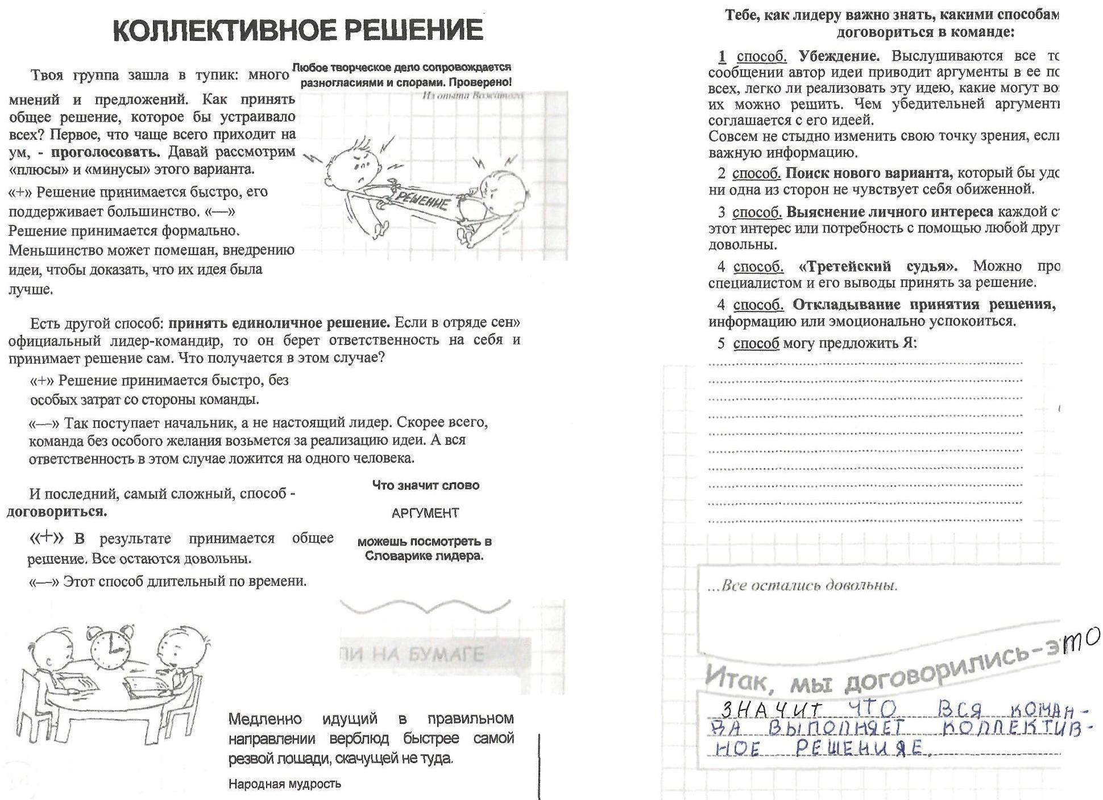

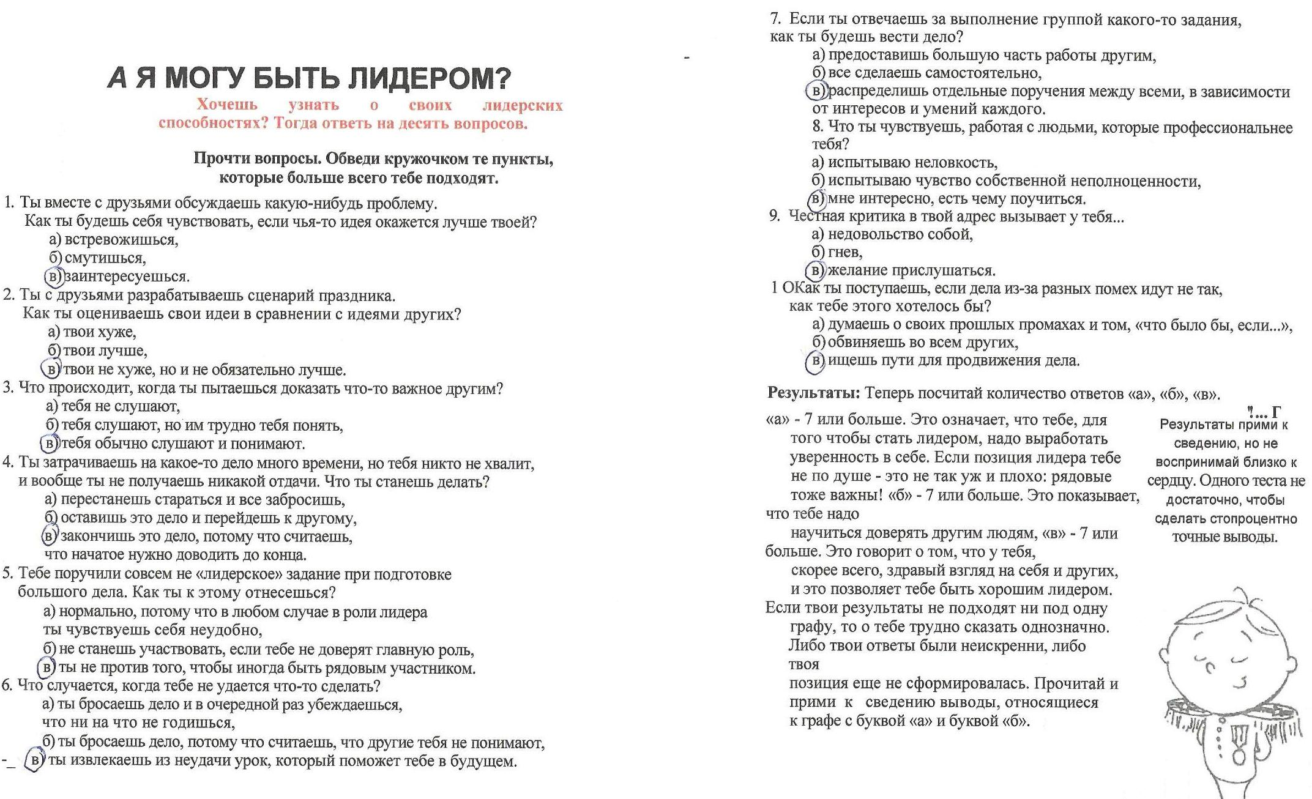

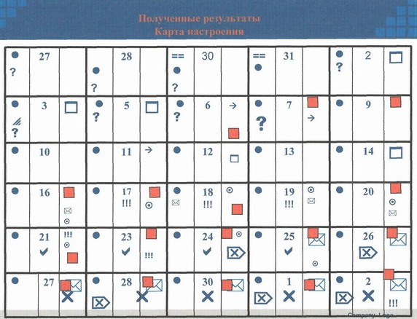

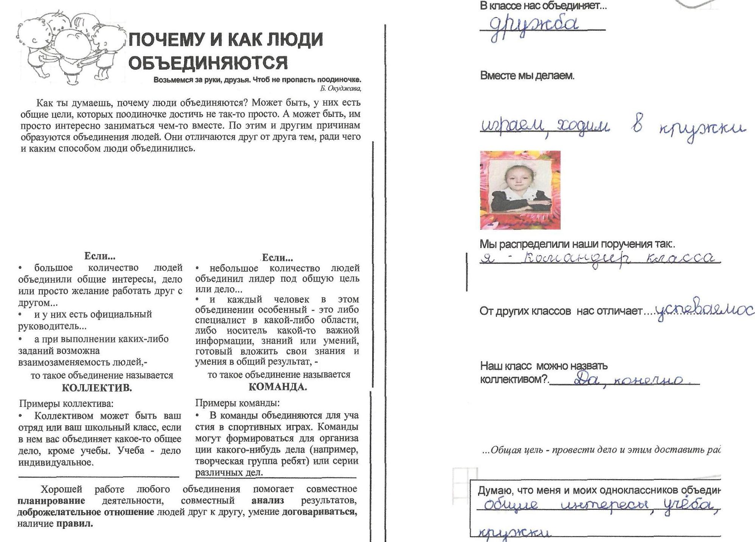

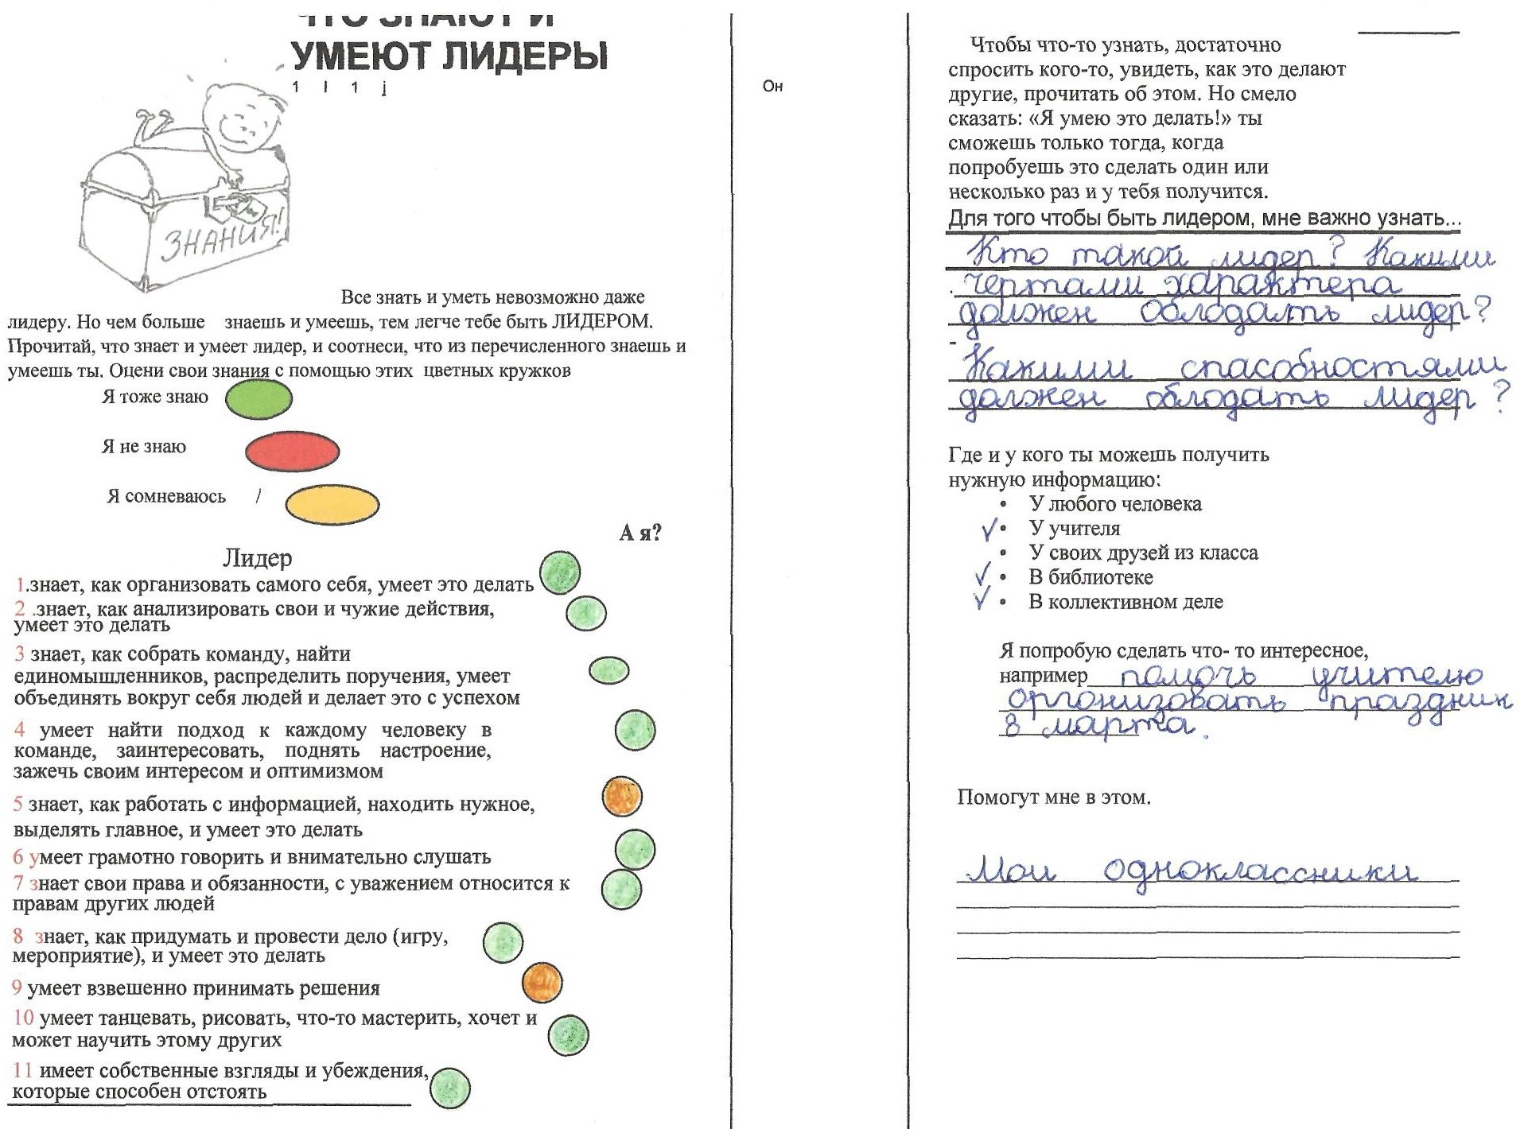

Приложение 6.

Сценарий детского дня рождения «День Именинника в начальной школе»

Действующие лица - Ведущий, Гном и команды, составленные из ребят, состав которых определяется в зависимости от количества именинников, но в состав команды должен обязательно входить именинник.

Главное действующее лицо - Гном, которому и предстоит вести данное мероприятие - это должен веселый, энергичный, живой человек. Ведущий - классный руководитель.
Необходимо также подумать и о жюри - в его состав могут войти родители и сами учащиеся.

Ведущий:

Добрый вечер! Мы собрались здесь, чтобы поздравить наши именинников. Сегодня мы в гостях у летних и осенних именинников.
Что такое день рождения?
Я отвечу без сомнения:
День подарков, пирогов,
День улыбок и цветов!
И у нас для Вас, Именинники, есть небольшой сюрприз.
Все вместе (обращаясь к не именинникам):

Happy birthday to you,
Happy birthday to you,
Happy birthday, dear classmates
Happy birthday to you.

Заходит гном.

Ведущий:

К нам в гости поздравить виновников торжества пришел гном.

Гном:

Здравствуйте! Поздравляю Вас, именинники, с днем рождения, который вы ждали много дней, целый год. Хочу пожелать вам всего, всего хорошего. И приглашаю вас поиграть!

Гном:

А теперь давайте разделимся на команды и выберем жюри. Чтобы мы не сомневались в вашей компетенции, уважаемое жюри, попрошу произнести клятву. Повторяйте за мной:

"Мы, уважаемое жюри, перед лицом всех присутствующих в зале, клянемся:
Судить честно и справедливо,
Понимать шутки и не подсуживать.
Если я нарушу свою клятву, то пусть меня покарает суровая рука болельщика.
Клянусь! Клянусь! Клянусь!"

Конкурсы для Дня рождения:

1. Конкурс для неименинников.
Перед тем, как пойти на день рождения, нужно приготовить подарок и сочинить красивое и необычное поздравление для открытки. Обычно в подарках мы пишем одно и тоже: милая, дорогой и т.д. А как приятно в этот день услышать оригинальные, ненаскучившие слова. Давайте же вспомним их. Затем каждая команда по очереди называет по одному слову пожеланий. Выигрывает тот, кто последним назвал пожелание.

2. Конкурс "Парикмахеры" (Конкурс для всех команд).
А теперь вспомним, что делают гости и хозяева перед праздником - примеряют наряды, причесываются. Итак, задание - сделать прическу одному из участников команды.

3. Конкурс "Повара"
От каждой команды по одному участнику.Нам нужны люди, которые хорошо готовят. За определенное время надо составить праздничное меню, названия блюд в котором начинаются с буквы "Н". Затем по одному участнику от команды выйдут к столу и будут по очереди оглашать свой список. Победят те, кто последним назовет слово.

4. Конкурс "Подарок"
Пока кулинары готовятся, подумаем - чего же нам еще не хватает..? Ну конечно же, подарков. Каждая команда подумает, какой подарок хотели бы получить или подарить и сообщит нам об этом.
А сейчас вернемся к нашим кулинарам. Итак:
...
Ну вот, стол накрыт, вернемся к подаркам. Изобразите мимикой и жестами свой подарок.

5. Конкурс "А теперь потанцуем".
По одному участнику от команды
Танец на стуле:
1) Вальс
2) Рок-н-рол
3) Русский перепляс

6. Конкурс "Близнецы"
По два человека от команды: обхватив друг друга за талию, свободными руками нужно сначала развязать и достать шнуровки из ботинок, а затем по команде зашнуровать его и завязать бантик.

Завершается День именинника чаепитием и праздничной дискотекой.

Приложение 7.

Приложение 8.
Комплексные итоговые игры

Игра1.
Ребята делятся на две-три равные по количеству участников группы. Каждая из них выбирает себе название.

Вожатый предлагает условия: «Выполняться команды будут после того, как я скомандую «Начали!». Выигравшей будет считаться та команда, которая быстрее и точнее выполнит задание». Таким образом, задается дух соревнования, весьма немаловажный для ребят.

Первое задание. Каждая команда должна сказать хором какое-нибудь одно слово. «Начали!» (Чтобы выполнить это задание, всем членам команды необходимо как-то договориться. Эту функцию обычно берет на себя человек, стремящийся к лидерству.)

Второе задание. Необходимо, чтобы, ни о чем не договариваясь, быстро встала половина группы. «Начали!» (Встают самые активные члены группы, включая лидера.)

Третье задание. Все группы летят на космическом корабле на Марс, но для того, чтобы полететь, нужно как можно быстрее организовать экипажи. В экипаж входят: капитан, штурман, пассажиры и «заяц». «Итак, кто быстрее?!» (Напомните, об условии – команде «Начали!», возможно, ребята о нем забыли. Обычно функции организатора опять берет на себя лидер, но распределение ролей часто происходит таким образом, что лидер выбирает себе роль «зайца». Это можно объяснить его желанием перенести ответственность командира на плечи кого-нибудь другого.)

Задание четвертое. Мы прилетели на Марс, и нам нужно как-то разместиться в марсианской гостинице, а в ней только трехместный номер, два двухместных номера и один одноместный. Вам необходимо как можно быстрее распределиться, кто в каком номере будет жить. «Начали!»

(Проводя эту игру, вы сможете увидеть наличие и состав микрогрупп в вашем коллективе. Одноместные номера обычно достаются либо скрытым, не выявленным лидерам, либо «отверженным».

Предложенное количество номеров и комнат в них составлено для команды, состоящей из 8 участников. Если в команде больше или меньше участников, то составьте количество номеров и комнат сами, но с тем условием, чтобы были трехместные, двухместные номера и один одноместный.)

Эта методика даст вам представление о сложившейся системе лидерства в коллективе. Закончить ее можно какой-нибудь игрой, направленной на сплочение ребят.

